

**MINISTRIA E FINANCAVE DHE EKONOMISË**

AGJENCIA E TRAJTIMIT TË KrEDIVE

**RAPORT STATISTIKOR**

**JAVOR**

**10.10.2022-14.10.2022**



Tab1. Raportim Javor nga JSO



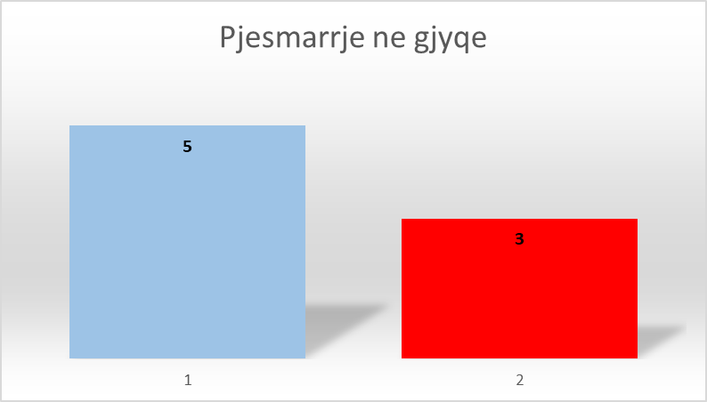

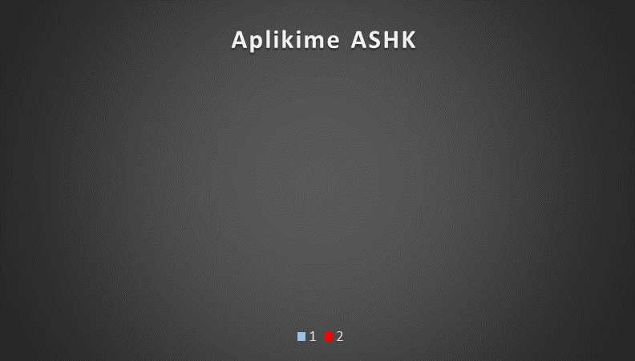

Tab2. Raportim Javor nga Protokolli



